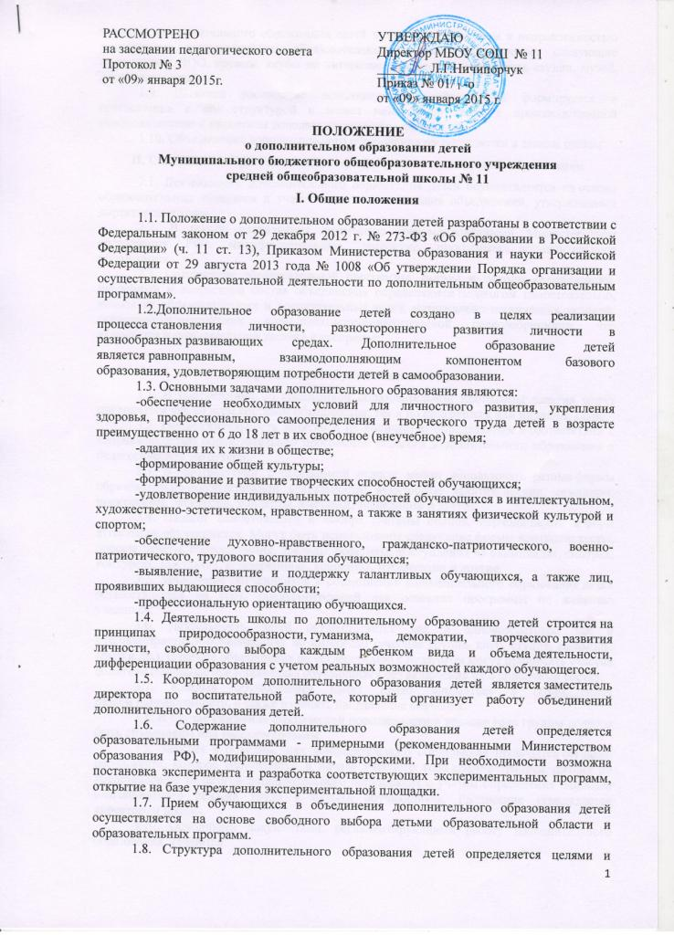
задачами дополнительного образования детей в школе, количеством и направленностью реализуемых дополнительных образовательных программ и включает следующие компоненты: ДОО, кружки, клубы по интересам, творческие коллективы, студии, музей, спортивные секции.
1.9. Штатное расписание дополнительного образования формируется в соответствии с его структурой и может меняться в связи с производственной необходимостью и развитием дополнительного образования.
1.10. Объединения дополнительного образования располагаются в здании школы.
II. Содержание образовательного процесса в дополнительном образовании
2.1. Деятельность дополнительного образования детей осуществляется на основе образовательных программ и учебно-тематических планов объединений, утвержденных директором школы.
2.2. В школе реализуются примерные (рекомендованными Министерством образования РФ), модифицированные, авторские программы дополнительного образования.
2.3. Содержание образовательной программы, формы и методы ее реализации, численный и возрастной состав объединения определяются педагогом самостоятельно, исходя из образовательных и воспитательных задач, материально-технических условий, санитарно-гигиенических норм, психолого-педагогической целесообразности, что отражается в пояснительной записке к программе.

III. Организация образовательного процесса
3.1. В соответствии со спецификой образовательной программы занятия могут проводиться как со всем составом объединения, так и по подгруппам или индивидуально.
3.2. Продолжительность занятий и их количество определяются в соответствии с направленностью образовательной программой педагога дополнительного образования и педагогической нагрузкой.
3.3. В соответствии с программой педагог может использовать разные формы образовательно-воспитательной деятельности: аудиторные занятия, лекции, семинары, практикумы, экскурсии, концерты, выставки, экспедиции и другие.
3.4. Педагог самостоятелен в выборе системы оценок, периодичности и форм аттестации обучающихся. Могут быть использованы следующие формы контроля: тесты, опросы, зачеты, собеседования, доклады, рефераты, выступления на олимпиадах, смотрах, конкурсах, выставках, конференциях, концертах, публикации и другие.
3.5. Зачисление обучающихся в объединения дополнительного образования детей осуществляется на срок, предусмотренный для освоения программы по желанию учащихся.
3.6. Деятельность детей осуществляется как в одновозрастных, так и в разновозрастных объединениях по интересам (учебная группа, клуб, студия, ансамбль, театр и др.). В работе объединения по согласованию с педагогом могут принимать участие родители (законные представители) обучающихся без включения их в списочный состав.
3.7. Каждый обучающийся имеет право заниматься в объединениях разной направленности, а также изменять направление обучения.
3.8. В случае снижения фактической посещаемости в течение года группы должны быть объединены или расформированы.
3.9. Занятия в объединениях дополнительного образования проводятся согласно расписанию, которое составляется в начале учебного года администрацией школы по представлению педагогов дополнительного образования с учетом определения наиболее благоприятного режима труда и отдыха обучающихся. Расписание утверждается директором школы.
3.10. Основными документами, регламентирующими работу дополнительного образования, являются:
Положение о дополнительном образовании
Образовательные программы
Учебно-тематические планы объединений, утвержденных директором школы.
Расписание занятий дополнительного образования.
Журнал учета работы педагога дополнительного образования в объединении, клубе, секции, кружке.

